Echipa de raliu Napoca Rally Team ţinteşte podiumul în Raliul Clujului
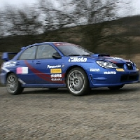
Campionatului Naţional de Raliuri se desfăşoară în acest sfîrşit de săptămînă la Cluj. Echipa clujeană Napoca Rally Team formată din, Marco Tempestini, Bogdan Marişca, Dani Ungur şi Vlad Cosma vrea o clasare cît mai bună, sau chiar victoria după prestaţia din raliul Iaşiului. Cele şapte probe speciale pe asflat pe care piloţii vor alerga fac din traseul raliului, cel mai dificil traseu pe asfalt din întreg campionatul. Raliul începe sîmbătă dimineaţa pe drumurile judeţene dintre Dîngău, Mărişel şi Tarniţa şi încheie ziua cu o proba superspecială în parcarea hipermarketului Cora, de la ora 17:00. Duminică va avea loc festivitatea de premiere după ultima probă superspecială de la iulius Mall.

